OPIS PRZEDMIOTU ZAMÓWIENIA
Załącznik nr 4 do SWZ
Sprawa nr 09/24/ZT

Przedmiotem zamówienia jest dostawa sprzętu kwaterunkowego do Centrum Szkolenia Policji w Legionowie w ramach pierwszego wyposażenia budynku numer 4

(kod CPV): 39100000-3

- Przedmiot zamówienia musi być objęty minimum 24 miesięczną pisemną gwarancją, liczoną od daty podpisania bezusterkowego Protokołu odbioru ilościowo - jakościowego.
- Konieczność dostarczenia minimum trzech próbek tkaniny materiałowej oraz próbników
z uchwytami i kolorystyką blatów w terminie 3 dni przed zawarciem umowy.
- Tkanina, uchwyty oraz kolorystyka blatów do uzgodnienia przed zawarciem umowy.
- Użyte płyty meblowe muszą posiadać złożone wraz z ofertą atesty higieniczne zgodne
z normami.
- Konstrukcje metalowe muszą posiadać złożone wraz z ofertą certyfikaty zgodne z normami europejskimi.
- Wszystkie rysunki i zdjęcia zamieszczone w Opisie przedmiotu zamówienia są rysunkami pomocniczymi i poglądowymi.

CZĘŚĆ I - ŁÓŻKO METALOWE Z MATERACEM

ŁÓŻKO METALOWE Z MATERACEM
1) wymiary łóżka: długość 2070 mm x wysokość 840 mm x głębokość 840 mm (+/- 2 cm);
- stelaż łóżka składa się z 15 poprzeczek metalowych, zespolonych na stałe z ramą łóżka;
- rama główna profil 40 x 40 x 1,5 mm;
- rama boczna 60 x 20 x 1,5 mm;
- wysokość zagłowia 860 mm x 800 mm;
- tylna część łóżka 660 mm x 800 mm;
- wysokość nogi do ramy 342 mm;
- szuflada wykonana z blachy 1,5 mm;
- podpora szuflady cztery kółka prowadzące;
- nogi łóżka zakończone stopkami z tworzywa sztucznego, zabezpieczając przed zarysowaniami;
- szuflada zawieszona na prowadnicach;
- powłoka lakier proszkowy w kolorze czarnym;
- wymiary szuflady: 800 x 900 x 282 mm;
2) wymiary materaca: 80 x 200 x 17, produkt polski, materac nowy;
- wykonanie materaca w technologii hybryd FOAM;
- szkielet materaca składa się z pianki poliuretanowej (T-35), która zapewnia odpowiednią trwałość i sztywność;
- 9-strefowe wypełnienie sprężynowe typu POCKET dopasowuje się do kształtu ciała;
- materac ma posiadać właściwości antyalergiczne i antygrzybiczne zapewniając
przy tym doskonałą wentylację;
- pikowany;
- posiada zamek błyskawiczny umożliwiający ściągnięcie;
- trwałość obu stron materaca to klasa średnio-twarda H3;
- pokrowiec na materac wykonany z tkaniny pikowanej o właściwościach antyalergicznych;
- możliwość prania pokrowca w 40 stopniach C.

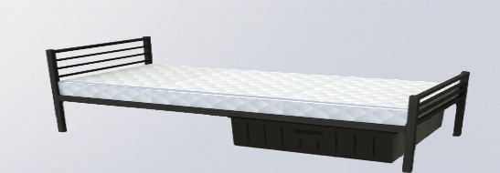
CZĘŚĆ II - KRZESŁA

1. KRZESŁO TWARDE
- wymiary krzesła: wysokość 820 mm x szerokość 490 mm, szerokość siedziska 415 mm x głębokość siedziska 395 mm;
- rama krzesła oraz siedzisko malowane proszkowo w kolorze czarnym;
- siedzisko bejcowane i lakierowane w kolorze czarnym;
- wykonane ze sklejki jesionowej z widoczną i odczuwalną strukturą drewna;
- maksymalne obciążenie 160 kg;
- profil stalowy o grubości minimum 2 mm;
- możliwość sztaplowania krzeseł.
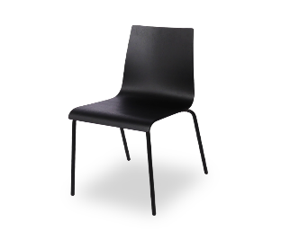
2. KRZESŁO OBROTOWE
- wymiary krzesła: wysokość 1150/1240 mm x szerokość 630 mm;
- podłokietniki: wysokość 195/270 mm x szerokość 90 mm x długość nakładek 240 mm;
- siedzisko: wysokość 420/510 mm x szerokość 500 mm x głębokość 240 mm;
- zagłówek: szerokość 360 mm;
- tkanina oparcia i zagłówka siatka mesh – czarna przepuszczająca powietrze;
- tkanina siedziska BL czarna odporna na ścieranie – 140 000 cykli Martindalea;
- regulowane podłokietniki (góra-dół) wykonane z tworzywa z miękką nakładką PU;
- siedzisko i oparcie profilowane;
- regulacja wysokości siedziska i zagłówka;
- mechanizm odchylania SYNCHRON;
- podstawa jezdna wykonana z mocnego tworzywa (nylon);
- maksymalne obciążenie 130 kg.
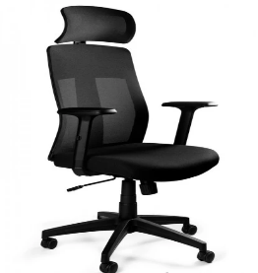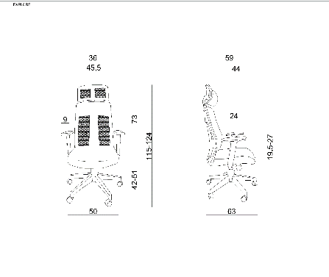

3. KRZESŁO TWARDE Z PULPITEM
- wysokość oparcia 790-820 mm;
- szerokość siedziska 470 mm;
- głębokość siedziska 460 mm;
- wysokość siedziska 450 mm;
- stelaż metalowy koloru czarnego;
- siedzisko i oparcie wykonane ze sklejki bukowej 7-8 mm;
- składany pulpit ze sklejki bukowej szerokość 375 mm x długość 275 mm.
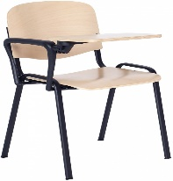
4. KRZESŁO KONFERENCYJNE
- wymiary krzesła: wysokość 890 mm x szerokość 500 mm x głębokość 600 mm, wysokość siedziska 500 mm x szerokość siedziska 450 mm x głębokość siedziska 460 mm;
- rama krzesła malowana proszkowo w kolorze czarnym;
- siedzisko i oparcie mocna tkanina na płowienie oraz ścieranie w kolorze ciemnoszarym;
- tkanina z grupy I, o wysokiej odporności na światło min. 4 wg skali EN ISO 105-B02 oraz ścieralności min. 100 tys. cykli, wg EN ISO 12947-1 EN ISO 12947-2;
- maksymalne obciążenie 160 kg;
- profil stalowy o grubości minimum 2 mm;
- możliwość sztaplowania krzeseł.

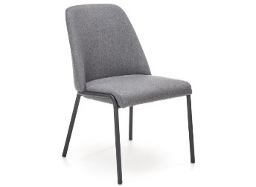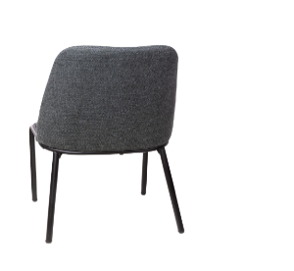

CZĘŚĆ III – MEBLE DREWNIANE

1. SZAFA UBRANIOWA 2-DRZWIOWA
- wymiary szafy: szerokość 1000 mm x wysokość 2050 mm x głębokość 600 mm;
- płyta dwustronnie laminowana, wieniec górny i dolny o gr. 25 mm, ściany boczne i półka
o gr. 18 mm;
- w kolorze dąb sonoma;
- w środku szafy od góry półka o wysokości 25 cm;
- pod górną półką drążek na wieszaki wykonany z rury fi 25 chromowany;
- drzwi mocowane na zawiasach puszkowych z zatrzaskiem, zamykane za pomocą zamków meblowych patentowych;
- uchwyty metalowe prostokątne w kolorze czarnym;
- szafa wyposażona w regulatory poziomu umożliwiające regulację od wewnątrz szafy;
- tylna ściana, płyta pilśniowa 3,2 mm lakierowana, mocowana za pomocą wkrętów do drewna
3,5/20;
- całość oklejona obrzeżem z ABS w kolorze szafy;
- łączenia elementów za pomocą złącz mimośrodowych, konfirmant lub wkrętów do drewna.
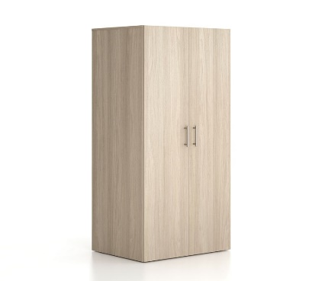
2. SZAFA UBRANIOWA 3-DRZWIOWA
- wymiary szafy: szerokość 1850 mm x wysokość 2050 mm x gł. 600 mm;
- płyta dwustronnie laminowana, wieniec górny i dolny o gr. 25 mm, ściany boczne i półki
o gr.18 mm;
- w kolorze dąb sonoma;
- z prawej strony w środku szafy trzy półki z możliwością regulacji + dno szafy;
- z lewej strony w środku szafy od góry półka o wysokości 25 cm;
- pod górną półką drążek na wieszaki wykonany z rury fi 25 chromowany;
- drzwi mocowane na zawiasach puszkowych z zatrzaskiem, zamykane za pomocą zamków meblowych patentowych;
- uchwyty metalowe prostokątne w kolorze czarnym;
- szafa wyposażona w regulatory poziomu umożliwiające regulację od wewnątrz szafy;
- tylna ściana, płyta pilśniowa 3,2 mm lakierowana, mocowana za pomocą wkrętów do drewna
3,5/20;
- całość oklejona obrzeżem z ABS w kolorze szafy;
- łączenia elementów za pomocą złącz mimośrodowych, konfirmant lub wkrętów do drewna.

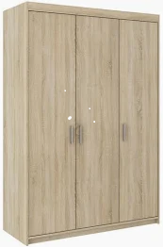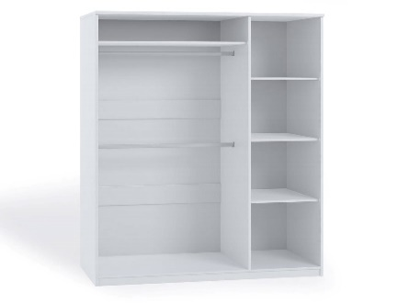

3. WIESZAK UBRANIOWY
- wymiary wieszaka: wysokość 100 mm x szerokość 300 mm;
- płyta dwustronnie laminowana o gr. 18 mm;
- w kolorze dąb sonoma;
- na ściance zamontowane trzy podwójne metalowe wieszaczki na ubrania w kolorze czarnym;
- całość oklejona obrzeżem z ABS w kolorze wieszaka;
- z tyłu mocowanie do ściany.

4. WIESZAK UBRANIOWY 32-OSOBOWY
- wymiary wieszaka: wysokość 200 mm x szerokość 1100 mm;
- płyta dwustronnie laminowana o gr. 18 mm;
- w kolorze dąb sonoma;
- na ściance w dwóch rzędach na przemiennie zamontowane 32 podwójne metalowe wieszaczki na ubrania w kolorze czarnym;
- całość oklejona obrzeżem z ABS w kolorze wieszaka;
- z tyłu mocowanie do ściany;
- łączenia elementów za pomocą złącz mimośrodowych, konfirmant lub wkrętów do drewna.

5. WIESZAK UBRANIOWY
- wymiary wieszaka: wysokość 900 mm x szerokość 600 mm, zamontowana półka na górze;
- płyta dwustronnie laminowana o gr. 18 mm;
- w kolorze dąb sonoma;
- ścianka z czterech płyt wiórowych dwustronnie laminowanych równo od siebie oddalonych
o wymiarach: wys. 900 mm x szer. 600 mm x gr. 18 mm;
- na każdej ściance zamontowany podwójny metalowy wieszaczek na ubrania w kolorze czarnym;
- całość oklejona obrzeżem z ABS w kolorze wieszaka;
- z tyłu mocowanie do ściany;
- łączenia elementów za pomocą złącz mimośrodowych, konfirmant lub wkrętów do drewna.

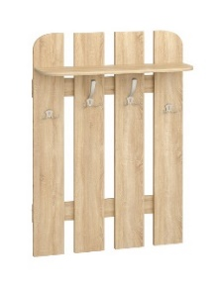
6. REGAŁ BIUROWY
- wymiary regału: szerokość 1000 mm x wysokość 2050 mm x głębokość 450 mm;
- płyta dwustronnie laminowana, wieniec górny i dolny o gr. 25 mm, ściany boczne i półki
o gr. 18 mm;
- w kolorze dąb sonoma;
- w regale od góry 2 półki na segregatory A4 z możliwością regulacji;
- część dolna regału wys. 800 mm dwudrzwiowa z półką zamontowaną w połowie wysokości
z możliwością regulacji;
- drzwi dolne mocowane na zawiasach puszkowych z zatrzaskiem, zamykane za pomocą zamków meblowych patentowych;
- uchwyty metalowe prostokątne w kolorze czarnym;
- tylna ściana, płyta pilśniowa 3,2 mm lakierowana, mocowana za pomocą wkrętów do drewna
3,5/20;
- całość oklejona obrzeżem z ABS w kolorze regału;
- łączenia elementów za pomocą złącz mimośrodowych, konfirmant lub wkrętów do drewna.

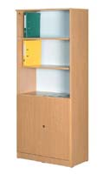
7. SZAFA BIUROWA
- wymiary szafy: szerokość 1000 mm x wysokość 2050 mm x głębokość 450 mm;
- płyta dwustronnie laminowana, wieniec górny i dolny o gr. 25 mm, ściany boczne i półki
o gr. 18 mm;
- w kolorze dąb sonoma;
- podwójne drzwi, wewnątrz szafy znajdują się 4 półki na segregatory A4 z możliwością regulacji;
- drzwi mocowane na zawiasach puszkowych z zatrzaskiem, zamykane za pomocą zamków meblowych patentowych;
- uchwyty metalowe prostokątne w kolorze czarnym;
- tylna ściana, płyta pilśniowa 3,2 mm lakierowana, mocowana za pomocą wkrętów do drewna
3,5/20;
- całość oklejona obrzeżem z ABS w kolorze szafy;
- łączenia elementów za pomocą złącz mimośrodowych, konfirmant lub wkrętów do drewna.

8. BIURKO
- wymiary biurka: długość 1300 mm x szerokość 600 mm x wysokość 760 mm;
- płyta dwustronnie laminowana o gr. 18 mm;
- w kolorze dąb sonoma;
- po prawej stronie biurka szafka o szer.350 mm z półką wewnątrz w połowie wysokości,
drzwi zamykane na zamek;
- po lewej stronie biurka 4 szuflady o szer.350 mm zamykane na zamek centralny;
- szuflady poruszają się na prowadnicach rolkowych z blokadą wysuwu;
- pod biurkiem wysuwana na prowadnicach półka z przeznaczeniem na klawiaturę;
- uchwyty metalowe prostokątne w kolorze czarnym;
- z tyłu biurka między szafką a szufladami maskownica z płyty;
- całość oklejona obrzeżem z ABS w kolorze biurka;
- łączenia elementów za pomocą złącz mimośrodowych, konfirmant lub wkrętów do drewna.
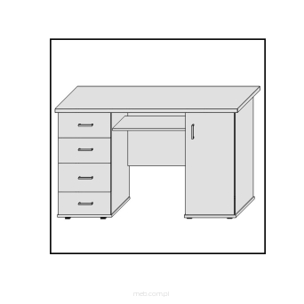
9. BIURKO KOMPAKTOWE PRAWE
- wymiary biurka lewego: długość 1600 mm x szerokość 600 mm x wysokość 760 mm;
- w lewej części kontenerek o wym. szerokość 400 mm x wysokość 600 mm x głębokość 600 mm;
- w kontenerku 3 równej wielkości szuflady poruszają się na prowadnicach rolkowych z blokadą wysuwu;
- szuflady zamykane na zamek centralny;
- uchwyty w szufladach metalowe prostokątne w kolorze czarnym;
- w kontenerku cztery koła skrętne, z których dwa są wyposażone w hamulce;
- wymiary biurka prawego: długość 1200 mm x szerokość 600 mm x wysokość 760 mm;
- w prawej części biurka wysuwana na prowadnicach półka z przeznaczeniem na klawiaturę;
- prawa i lewa część biurka połączona łącznikiem z płyty ¼ koła podpartym na metalowe nodze w kolorze czarnym;
- płyta dwustronnie laminowana o gr. 18 mm;
- w kolorze dąb sonoma;
- pod blatem panel przedni z płyty o gr. 18 mm x wysokości 450 mm;
- możliwość wycięcia w blacie przepustów kablowych;
- długość zestawu: 2200 mm x 1800 mm;
- całość oklejona obrzeżem z ABS w kolorze biurka;
- łączenia elementów za pomocą złącz mimośrodowych, konfirmant lub wkrętów do drewna.
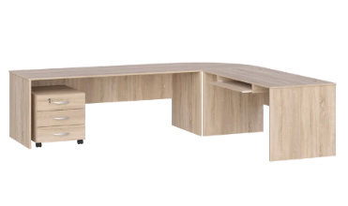
10. BIURKO KOMPAKTOWE PRAWE
1) wymiary biurka lewego: długość 1400 mm x szerokość 600 mm x wysokość 760 mm;
- w lewej części kontenerek o wym. szerokość 400 mm x wysokość 600 mm x głębokość 600 mm;
- w kontenerku 3 równej wielkości szuflady poruszają się na prowadnicach rolkowych z blokadą wysuwu;
- szuflady zamykane na zamek centralny;
- uchwyty w szufladach metalowe prostokątne w kolorze czarnym;
- w kontenerku cztery koła skrętne, z których dwa są wyposażone w hamulce;
2) wymiary biurka prawego: długość 1000 mm x szerokość 600 mm x wysokość 760 mm;
- w prawej części biurka wysuwana na prowadnicach półka z przeznaczeniem na klawiaturę;
- prawa i lewa część biurka połączona łącznikiem z płyty ¼ koła podpartym na metalowe nodze w kolorze czarnym;
- płyta dwustronnie laminowana o gr. 18 mm;
- w kolorze dąb sonoma;
- pod blatem panel przedni z płyty o gr. 18 mm x wysokości 450 mm;
- możliwość wycięcia w blacie przepustów kablowych;
- długość zestawu: 2000 mm x 1600 mm;
- całość oklejona obrzeżem z ABS w kolorze biurka;
- łączenia elementów za pomocą złącz mimośrodowych, konfirmant lub wkrętów do drewna.
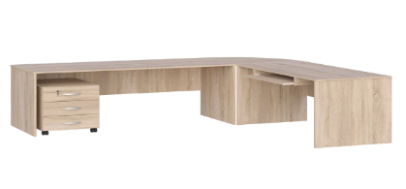
11. BIURKO Z KONTENERKIEM
1) wymiary biurka: długość 1800 mm x szerokość 1200 mm x wysokość 760 mm;
- płyta dwustronnie laminowana o gr. 18 mm;
- w kolorze dąb sonoma;
- pod blatem panel przedni z płyty o gr.18 mm x wysokości 450 mm;
- rama biurka stalowa w kształcie litery L, pomalowana proszkowo w kolorze czarnym;
- możliwość wycięcia w blacie przepustów kablowych;
- wymiary kontenerka: szerokość 400 mm x wysokość 600 mm x głębokość 600 mm;
- korpus wykonany z płyty dwustronnie laminowanej o gr.18 mm, ściana tylna o gr. 8 mm;
- w kolorze dąb sonoma;
- 3 równej wielkości szuflady poruszają się na prowadnicach rolkowych z blokadą wysuwu;
- szuflady zamykane na zamek centralny;
- uchwyty w szufladach metalowe prostokątne w kolorze czarnym;
- w kontenerku cztery koła skrętne, z których dwa są wyposażone w hamulce;
- całość oklejona obrzeżem z ABS w kolorze biurka;
- łączenia elementów za pomocą złącz mimośrodowych, konfirmant lub wkrętów do drewna.
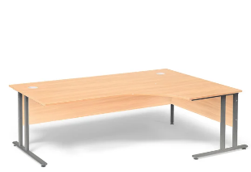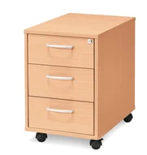

12. STÓŁ KLUBOWY
- podstawa stolika kwadratowy postument ARP0179;
- stał malowana proszkowo w kolorze czarnym;
- podstawa 400 mm x 400 mm, gruba podstawa na plastikowych nóżkach;
- rura 60 mm x 60 mm x 660 mm;
- płytka 250 mm x 250 mm;
- całkowita wysokość 720 mm;
- grubość stali 1 mm;
- blat okrągły pokryty warstwą trwałego laminatu w kolorze dąb sonoma;
- rozmiar blatu fi 680 mm;
- grubość blatu 36 mm;
- grubość obrzeża 0,8 mm.
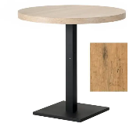

13. STÓŁ KONFERENCYJNY 2,20 m x 1,20 m
- wymiary stołu: szerokość 1200 mm x wysokość 750 mm x długość 2200 mm;
- płyta dwustronnie laminowana o gr. 25 mm z trwałym obrzeżem PCV 2 mm;
- w kolorze dąb sonoma;
- stelaż metalowy wykonany z profilu prostokątnego 60 mm x 30 mm;
- malowany proszkowo w kolorze czarnym.
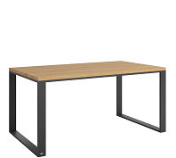
14. STÓŁ KONFERENCYJNY 4,20 m x 1,20 m
- wymiary stołu: szerokość 1200 mm x wysokość 770 mm x długość 4200 mm;
- płyta dwustronnie laminowana o gr. 5 mm z trwałym obrzeżem PCV;
- w kolorze dębu;
- stelaż metalowy wykonany z profilu stalowego prostokątnego 80 mm x 40 mm;
- trzy ramy płozowe ze względu na niezbędną stabilność stołu:
- stelaż malowany proszkowo w kolorze czarnym.

15. STÓŁ KONFERENCYJNY 5,60 m x 1,20 m
- wymiary stołu: szerokość 1200 mm x wysokość 770 mm x długość 5600 mm;
- płyta dwustronnie laminowana o gr. 5 mm z trwałym obrzeżem PCV;
- w kolorze dębu;
- stelaż metalowy wykonany z profilu stalowego prostokątnego 80 mm x 40 mm;
- trzy ramy płozowe ze względu na niezbędną stabilność stołu:
- stelaż malowany proszkowo w kolorze czarnym.

16. STÓŁ KLUBOWY
- wymiary stołu: szerokość 700 mm x wysokość 750 mm x długość 700 mm;
- płyta dwustronnie laminowana o gr. 18 mm z trwałym obrzeżem PCV 2 mm;
- w kolorze dąb sonoma;
- wysokiej jakości solidny stelaż (kształtownik 25 mm x 25 mm) w kolorze czarnym.

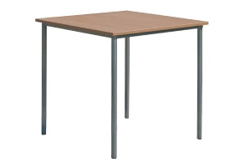
17. STÓŁ KUCHENNY
- wymiary stołu: szerokość 650 mm x wysokość 750 mm x długość 110 mm;
- płyta dwustronnie laminowana o gr. 18 mm z trwałym obrzeżem PCV 2 mm;
- w kolorze dąb sonoma;
- wysokiej jakości metalowe nogi o średnicy 6 cm, regulowane w kolorze czarnym.

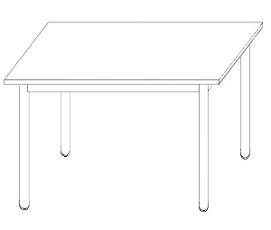
18. STÓŁ SZKOLNY
- wymiary stołu: szerokość 600 mm x wysokość 750 mm x długość 1300 mm;
- płyta dwustronnie laminowana o gr. 25 mm z trwałym obrzeżem PCV 2 mm;
- w kolorze dąb sonoma;
- stelaż i nogi metalowe w kolorze czarnym;
- pod blatem metalowa rama 40 mm x 20 mm;
- nogi metalowe 50 mm x 50 mm z możliwością regulacji wysokości.

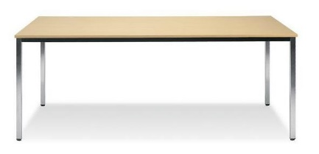

19. SZAFA UBRANIOWA BHP 2-DRZWIOWA
- wymiary szafy: szerokość 600 mm x wysokość 1900 mm x głębokość 420 mm;
- płyta dwustronnie laminowana, wieniec górny i dolny o gr. 25 mm, ściany boczne i półki
o gr. 18 mm;
- w kolorze dąb sonoma;
- w środku szafy znajdują się dwie półki;
- pod górną półką drążek na wieszaki wykonany z rury fi 25 chromowany;
- drzwi mocowane na zawiasach puszkowych z zatrzaskiem, zamykane za pomocą zamków meblowych patentowych;
- uchwyty metalowe prostokątne w kolorze czarnym;
- szafa wyposażona w regulatory poziomu umożliwiające regulację od wewnątrz szafy;
- tylna ściana, płyta pilśniowa 3,2 mm lakierowana, mocowana za pomocą wkrętów do drewna
3,5/20;
- w tylnej części szafy znajdują się otwory zapewniające wentylację górnej i dolnej części szafy;
- całość oklejona obrzeżem z ABS w kolorze szafy;
- łączenia elementów za pomocą złącz mimośrodowych, konfirmant lub wkrętów do drewna.

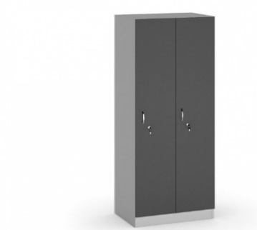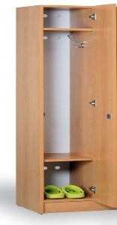

CZĘŚĆ IV – MEBLE METALOWE

1. KONTENEREK
- wymiary kontenerka: szerokość 420 mm x wysokość 580 mm x głębokość 580 mm;
- blat wykonany z płyty MDF o grubości 19 mm melaminowany, top wykończony ozdobnym
laminowanym blatem;
- blat w kolorze dąb sonoma;
- boki i tył wykonany z 0,9 mm stali, góra z 1,5 mm stali, fronty wykonane z 0,8 mm stali malowane proszkowo w kolorze czarnym;
- zawiera 3 równe szuflady do przechowywania na płasko z opcją ruchomego piórnika;
- górna szuflada otwiera się do 70%, dolne otwierane do 100%;
- uchwyt estetycznie ukryty jest we frontach;
- kółka: Ø50 , wysokie na 60 mm, wykonane z polipropylenu i stali;
- kontenerek wyposażony w piąte kółko antywywrotne dla lepszej stabilizacji;
- zamek centralny z dwoma kluczykami, z wymiennym bębenkiem, klucz składany przegubowy
(zapasowy - klucz metalowy).
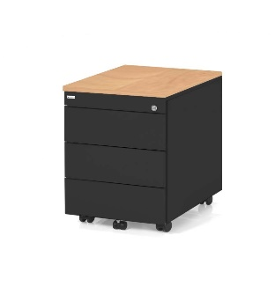
2. SZAFA BIUROWA METALOWA
- wymiary szafy: szerokość 920 mm x wysokość 1950 mm x głębokość 500 mm;
- podwójne drzwi skrzydłowe;
- szafa wykonana ze stali 1,0 mm i 0,8 mm malowana proszkowo w kolorze jasnoszarym RAL 7035;
- mocne wzmocnione drzwi z trzypunktowym zamkiem z dwoma kluczami;
- 4 półki z możliwością regulacji wysokości, każda półka ma nośność 80 kg.
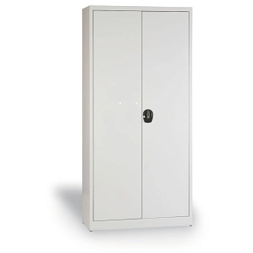
3. SZAFA PANCERNA
- wymiary szafy: szerokość 1000 mm x wysokość 1900 mm x głębokość 400 mm;
- waga 78 kg;
- korpus szafy wykonany z blachy stalowej o gr. 1,5 mm zabezpieczonej przed korozją, jednopłaszczowy spawany;
- szafa malowana proszkowo w kolorze jasnoszarym RAL 7035;
- drzwi szafy blokowane układem rygli ruchomych na trzech krawędziach ( od strony zamków przez 4 rygle, krawędź górna i dolna po 1 ryglu) krawędź od strony zawiasów ryglem stałym
na całej wysokości;
- drzwi zamykane atestowanym zamkiem kluczowym klasy A z 2 kluczami;
- drzwi wykonane są z dwóch warstw blachy stalowej, zawieszone na zawiasach wewnętrznych, kąt otwarcia 120 stopni;
- wyposażona w 4 półki z możliwością regulacji wysokości;
- dwa otwory montażowe w dnie szafy, kotwy mocujące;
- uchwyt do plombowania – kołki z miseczką do odciśnięcia pieczęci;
- instrukcja obsługi i użytkowania wyrobu z kartą gwarancyjną;
- certyfikat do przechowywania dokumentów niejawnych, certyfikat typ 1 zgodnie
z rozporządzeniem Rady Ministrów z dnia 29 maja 2012 roku;
- certyfikat do przechowywania dokumentów niejawnych, certyfikat klasy A zgodnie
z Zarządzeniami Nr 59/MON z dnia 11 grudnia 2017, Nr 46/MON z 2013 roku.
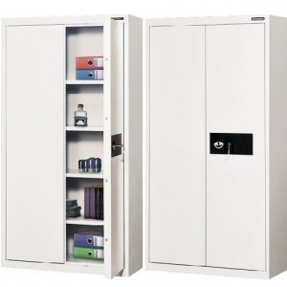

4. SZAFA PANCERNA NA BROŃ
- wymiary szafy: szerokość 1000 mm x wysokość 1850 mm x głębokość 440/450 mm;
- szafa stalowa dwudrzwiowa, pełne drzwi pokryta trwałym lakierem o grubej strukturze malowana proszkowo w kolorze jasnoszarym RAL 7035;
- szafa zamykana jest zamkiem kluczowym w klasie A;
- otwarcie szafy za pomocą klamki chromowanej;
- zawiasy zewnętrzne umożliwiające otworzenie drzwi na 180 stopni;
- szafa posiada czterostronny system ryglowania gwarantujący maksymalną ochronę
przed włamaniem oraz zabezpieczenie rygli oraz zamka przed wybiciem i przewierceniem;
- szafa wyposażona w 6 półek z uchwytami na broń krótką;
- na każdej półce mieści się 9 jednostek broni krótkiej i przestrzeń na akcesoria (ok.90-100mm) oddzielone między sobą uniemożliwiającą przypadkowe przemieszczenie się magazynków
i amunicji;
- uchwyty mocowane na stałe;
- w szafie ok. 54 uchwyty;
- certyfikat do przechowywania broni zgodnie z normą europejską PN-EN 14450:2006.
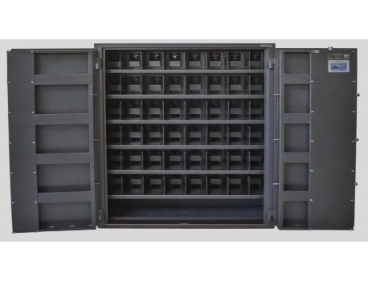
5. SZAFKA NA KLUCZE
- wymiary szafki: szerokość 390 mm x wysokość 520 mm x głębokość 120 mm;
- waga 6,8 kg;
- konstrukcja szafy malowana proszkowo w kolorze jasnoszarym RAL 7035;
- szafka posiada zamek kluczowy;
- możliwość przechowywania 200 kompletów kluczy – 200 haczyków zamontowanych na stałe;
- listwa z haczykami na klucze z numeracją;
- w zestawie z szafką jest komplet śrub z kołkami do mocowania szafki.

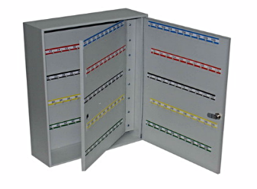
6. REGAŁ MAGAZYNOWY METALOWY 1000 mm x 2200 mm x 600 mm
- wymiary regału: szerokość 1000 mm x wysokość 2200 mm x głębokość 600 mm;
- ilość półek 4;
- nośność półki 175 kg;
- grubość hdf 6-9 mm;
- grubość półki 5,65 cm;
- po jednym wzmocnieniu po każdą półką;
- grubość blachy 0,9 mm;
- materiał metal + hdf;
- konstrukcja regału metalowa ocynkowana w kolorze jasnoszarym RAL 7035;
- grubość nogi 0,8 mm wyposażona w ochronne stopki z wytrzymałego tworzywa sztucznego;
- montaż wciskowy;
- tylne otwory pozwalają przymocować regał do ściany pomieszczenia;

- certyfikat zgodny z normą PN-EN 15635:2010.
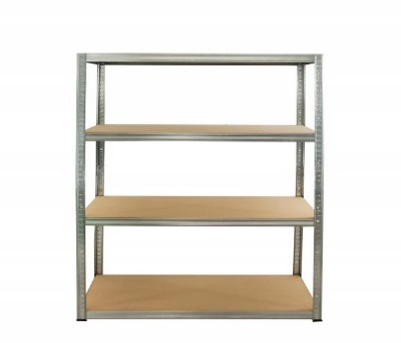
7. REGAŁ MAGAZYNOWY METALOWY 1000 mm x 2000 mm x 500 mm
- wymiary regału: szerokość 1000 mm x wysokość 2000 mm x głębokość 500 mm;
- ilość półek 5;
- nośność półki 175 kg;
- grubość hdf 6-9 mm;
- grubość półki 5,65 cm;
- po jednym wzmocnieniu po każdą półką;
- grubość blachy 0,9 mm;
- materiał metal + hdf;
- konstrukcja regału metalowa ocynkowana w kolorze jasnoszarym RAL 7035;
- grubość nogi 0,8 mm wyposażona w ochronne stopki z wytrzymałego tworzywa sztucznego;
- montaż wciskowy;
- tylne otwory pozwalają przymocować regał do ściany pomieszczenia;
- certyfikat zgodny z normą PN-EN 15635:2010.

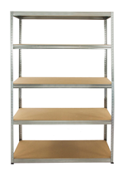
8. REGAŁ MAGAZYNOWY METALOWY 1000 mm x 2000 mm x 500 mm
- wymiary regału: szerokość 1000 mm x wysokość 2000 mm x głębokość 500 mm;
- ilość półek 5;
- nośność półki 90 kg;
- półka metalowa o gr. 0,5 mm z blachy ocynkowanej w kolorze jasnoszarym RAL 7035;
- konstrukcja regału metalowa ocynkowana w kolorze jasnoszarym RAL 7035;
- grubość nogi 0,8 mm wyposażona w ochronne stopki z wytrzymałego tworzywa sztucznego;
- stabilność konstrukcji zapewniają połączenia śrubowe oraz wzmocnienia łączeń z użyciem trwałych płaskowników;
- tylne otwory pozwalają przymocować regał do ściany pomieszczenia;
- certyfikat zgodny z normą PN-EN 15635:2010.

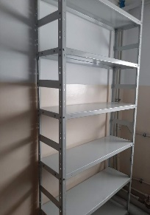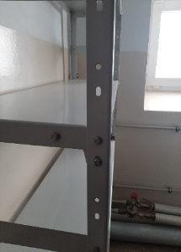

9. REGAŁ MAGAZYNOWY METALOWY 1000 mm x 2500 mm x 700 mm
- wymiary regału: szerokość 1000 mm x wysokość 2500 mm x głębokość 700 mm;
- ilość półek 3;
- nośność półki 275 kg;
- półka metalowa o gr. 0,8 mm z blachy ocynkowanej w kolorze jasnoszarym RAL 7035;
- konstrukcja regału metalowa ocynkowana w kolorze jasnoszarym RAL 7035;
- po dwa wzmocnienia po każdą półką;
- kątowniki regału wyposażone w ochronne stopki z wytrzymałego tworzywa sztucznego;
- stabilność konstrukcji zapewniają połączenia śrubowe oraz wzmocnienia łączeń z użyciem trwałych płaskowników;
- tylne otwory pozwalają przymocować regał do ściany pomieszczenia;
- certyfikat zgodny z normą PN-EN 15635:2010.

